La France coloniale
La colonisation se définit par l’annexion d’un territoire par une force étrangère à des fins politiques et économiques. Cette action représente l’un des faits indéniables de l’histoire du monde, et se développa sous une forme accrue avec l’expansion européenne dès le
XVe siècle.
La France participe graduellement à cette conquête du monde, jusqu’à devenir à la fin du XIXe siècle le deuxième empire colonisateur derrière le Royaume-Uni. Ce qui distingue la France des autres puissances, c’est son approche colonisatrice. Non seulement les colons français s’estiment porteurs d’une mission éducatrice, mais ils s’estiment aussi chargés de propager la religion catholique. Cela n’empêche pas la France de privilégier également ses intérêts diplomatiques, économiques et commerciaux tout en affirmant son indéniable influence dans le monde. Malgré tout, les avantages économiques restent limités et le commerce avec les colonies restera restreint.
L’approche française de la colonisation reste hésitante: l’expansion coloniale ne sera jamais une véritable priorité pour les responsables du pays.

La faillite de la première expansion coloniale (1534-1830)
Les colonies n’ont pas tout de suite représenté une priorité pour l’état français.
Dès 1534, les colons français s’établissent au Canada, participant au commerce de la pêche et tablant sur la découverte de métaux précieux sans que cette dernière tentative n’aboutisse.
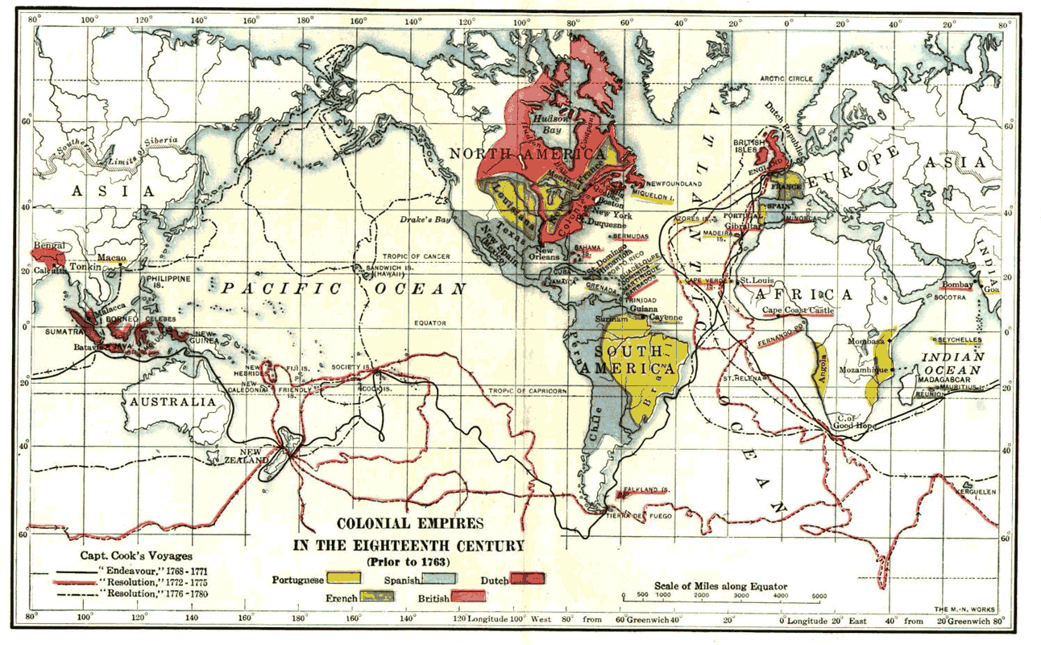
Puis au XVIIe siècle, la France pousse ses ambitions commerciales encore plus loin en occupant les Antilles, notamment la Martinique, la Guadeloupe et Saint-Domingue. Le système économique est basé sur l’esclavage et la traite des noirs afin de développer l’industrie de la canne à sucre ainsi que le tabac.
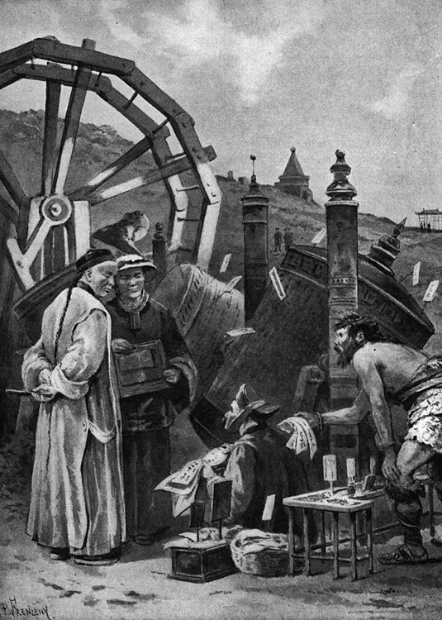
De même, durant cette même période, les colons français s’installent au Sénégal, en Afrique, dans l’Océan Indien (l’île de la Réunion) et installent quelques comptoirs en Inde. Un comptoir se définit par l’emménagement d’un commerce, privé ou publique, dans un pays éloigné.
La présence française à l’étranger ne convainc pas, et en février 1763, lors du traité de Paris qui marque la fin des guerres franco-anglaises, la France renonce au Canada et à ses établissements au Sénégal. Même si la situation économique des Antilles reste florissante pendant les années qui suivent, la Révolution française et les défaites successives de Napoléon entérinent l’échec colonial français.

Les nouvelles prises de pouvoir (1830-1870)
La deuxième vague coloniale française débute par la prise de possession d’Alger en 1830. Petit à petit, la France conquiert de nouveaux territoires, sans pour autant parvenir à se focaliser sur l’avancée coloniale. Ainsi, l’Algérie sera conquise en 1860, suivie par l’Afrique noire : Gabon, Côte-d’Ivoire, Guinée. Les autorités françaises annexent plusieurs îles dans le Pacifique, comme Tahiti ou la Nouvelle-Calédonie. La France tente aussi de s’établir en Asie. Bien que ne parvenant pas à surpasser les anglais en Chine, les français s’établissent en Cochinchine (au sud du Vietnam) et au Cambodge.
En quarante ans, la France se retrouve donc la deuxième puissance coloniale au monde, derrière la Grande-Bretagne, sans pour autant que les colonies ne représentent une priorité pour l’État.

L’expansionnisme (1879-1910)
Suite à la défaite française face à la Prusse en 1870-1871, le pays reste prudent dans sa politique de colonisation. La colonisation se justifie par la nécessité d’affirmer l’influence française dans le monde, de développer le commerce et d’«éduquer » les populations indigènes.
La première phase expansionniste a lieu au Maghreb, où la conquête rapide de la Tunisie est suivie par une conquête plus graduelle du Maroc.
En Afrique orientale, la France se heurte aux Anglais qui dominent le bassin du Nil. Cet échec est relativisé par la mainmise sur Madagascar en 1896.
La France continue son expansion en Indochine. Le Vietnam rejoint la Cochinchine, le Cambodge et le Laos pour créer en 1887 l’Union indochinoise sous le protectorat français.

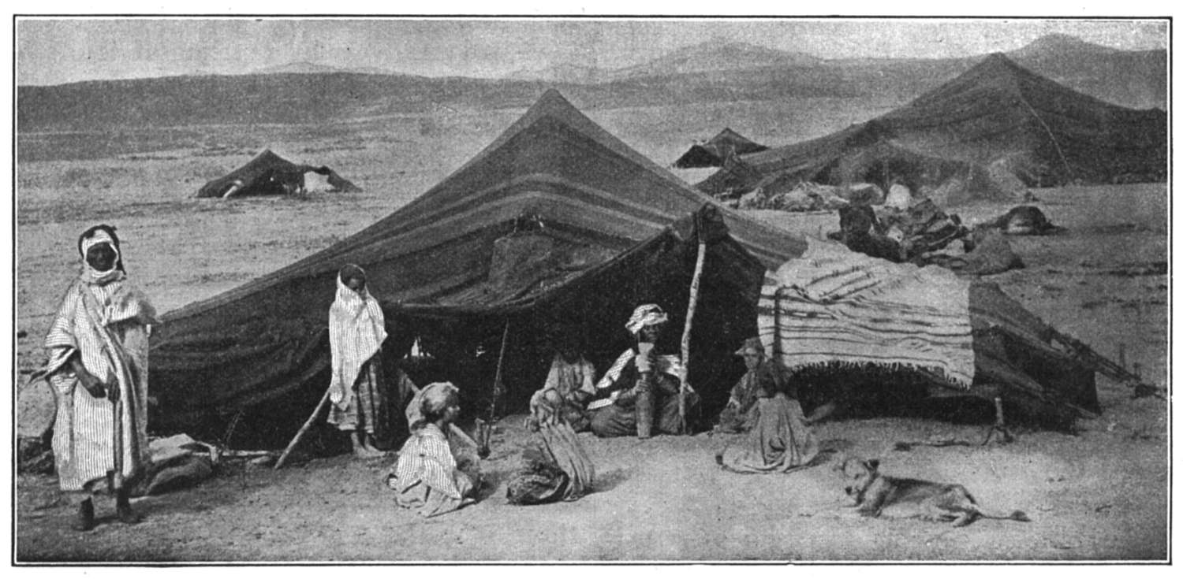
La gestion des colonies françaises
Deux manières de gouverner les colonies s’offrent à l’État français : l’assimilation ou l’association. D’un côté, sous l’assimilation, l’administration à Paris dicte les lois qui seront directement exécutées dans les colonies. D’un autre côté, l’association est un système plus souple qui adapte les lois du pays colonisateur aux institutions et coutumes locales.
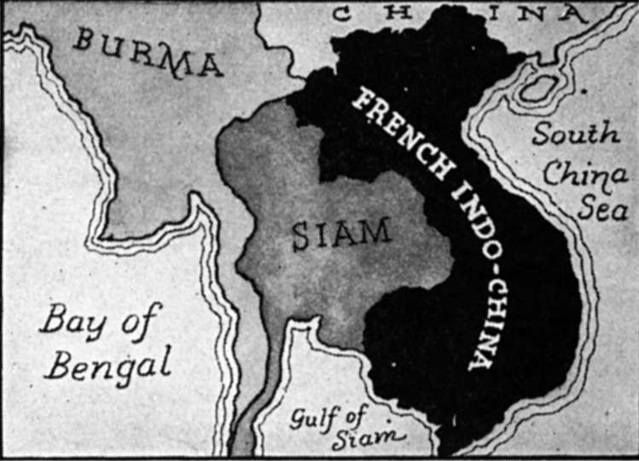
La France applique l’assimilation, même si elle délègue son pouvoir à quatre gouvernements généraux locaux. Les populations colonisées restent soumises à l’autorité française et ne sont pas égales aux citoyens français. Malgré la diversité des systèmes administratifs coloniaux, l’État français affirme sa souveraineté.
La domination française se reflète aussi au niveau de l’économie, alors même que l’économie des colonies répond aux exigences de la Métropole.

La société coloniale
L’indigénat, régime administratif spécial s’appliquant à la population native du pays, est caractérisé par l’absence du droit de vote, l’assujettissement à des impôts particuliers et l’absence des libertés essentielles, telles que la liberté d’expression ou d’association.
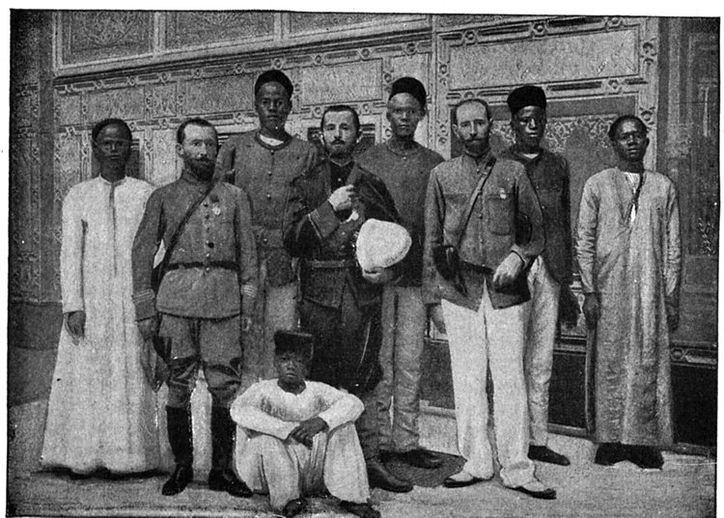
De même, la structure coloniale européenne entre en conflit avec la culture et les moeurs locales. Le troc, système économique qui décrit l’échange d’un bien contre un autre, est aboli. Les colons découragent les modes d’existence communautaires. Le système scolaire est utilisé à des fins coloniales, l’éducation représentant un moyen efficace d’infliger le mode de pensée européen.
Le système économique colonial favorise l’émergence de nouvelles classes sociales : une bourgeoisie relativement aisée et éduquée, ainsi qu’une classe ouvrière. Ces deux groupes sont réceptifs par rapport aux notions d’autonomie et d’indépendance qui s’intensifient dans l’entre-deux-guerres.

Les préliminaires à la fin de l’Empire français
À son arrivée au pouvoir en 1936, le Front populaire instaure quelques réformes élargissant l’autonomie des colonies, sans que celles-ci soient réellement respectées.
Les deux éléments qui vont bouleverser l’Empire français sont la crise économique des années 30 et la Seconde Guerre mondiale.
La conférence de Brazzaville en janvier 1944 témoigne de l’influence de la tendance indépendantiste. Les pays réunis tentent d’élaborer un système administratif qui attribuerait plus de pouvoirs aux peuples indigènes. Ce discours, tout en répondant aux demandes nationalistes, ne leur accorde pourtant pas l’indépendance escomptée.
La première victoire nationaliste qui marque l’échec de la France coloniale est la proclamation de l’indépendance du Liban et de la Syrie en 1941 (effective en 1943).

Luttes et décolonisation
Le premier conflit nationaliste sera en Indochine. L’armée française peine à s’imposer face aux indépendantistes communistes. La fin de l’Indochine française sera soldée par la défaite de Dien-Bien-Phu. Les accords de Genève en juillet 1954 affirment l’indépendance des états dans la région et partagent le Vietnam.
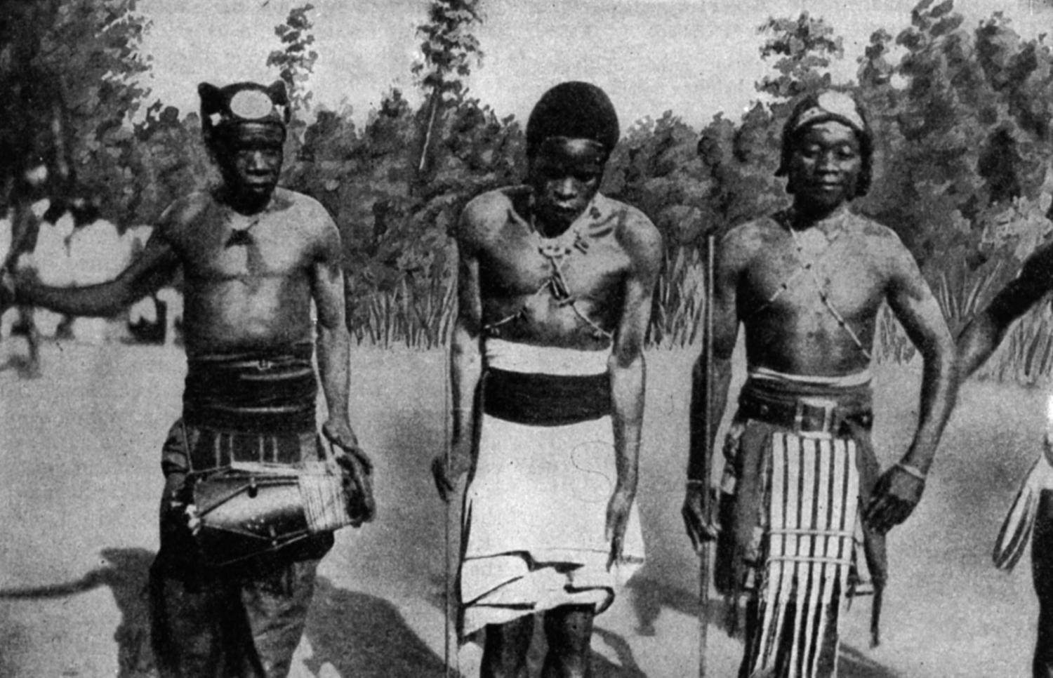
Cet épisode décrédibilise la France coloniale et motive le Front de Libération Nationale (FLN) qui provoque une insurrection armée en Algérie. La guerre d’Algérie sera notamment responsable de la naissance de la Ve République en France et le pays sera victime d’attentats sur son propre territoire. Les accords d’Évian en 1962 marquent la fin de la guerre et l’indépendance de l’Algérie.
La décolonisation se déroule sans véritables heurts dans les autres pays : la Tunisie devient indépendante en 1956, les pays d’Afrique noire entre 1960 et 1963.
De l’empire français ne subsistent que les plus anciennes colonies qui sont graduellement devenues départements et territoires d’outre-mer (DOM-TOM) : Guyane, Guadeloupe, Réunion, Martinique, Polynésie française, Mayotte, Wallis et Futuna, Saint-Pierre et Miquelon, et Nouvelle-Calédonie.

